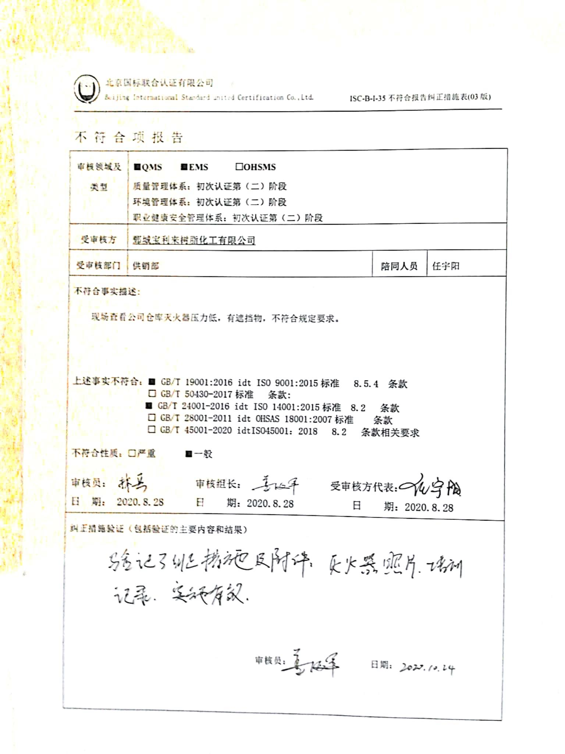
不 符 合 项 报 告
审核领域及类型 | ■QMS ■EMS OHSMS  质量管理体系：初次认证第（二）阶段  环境管理体系：初次认证第（二）阶段  职业健康安全管理体系：初次认证第（二）阶段
受审核方 | 鄄城宝利来树脂化工有限公司
受审核部门 | 供销部 | 陪同人员 | 任宇阳
不符合事实描述:
现场查看公司仓库灭火器压力低，有遮挡物，不符合规定要求。

上述事实不符合：■ GB/T 19001:2016 idt ISO 9001:2015标准 8.5.4 条款
GB/T 50430-2017标准 条款:
■ GB/T 24001-2016 idt ISO 14001:2015标准 8.2 条款
GB/T 28001-2011 idt OHSAS 18001:2007标准 条款
GB/T 45001-2020 idtISO45001：2018 8.2 条款相关要求

不符合性质：□严重 ■一般
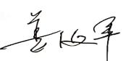
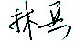
审核员： 审核组长： 受审核方代表：
日 期： 2020.8.28 日 期：2020.8.28 日 期：2020.8.28
纠正措施验证（包括验证的主要内容和结果）

审核员： 日期：
不符合项纠正措施表
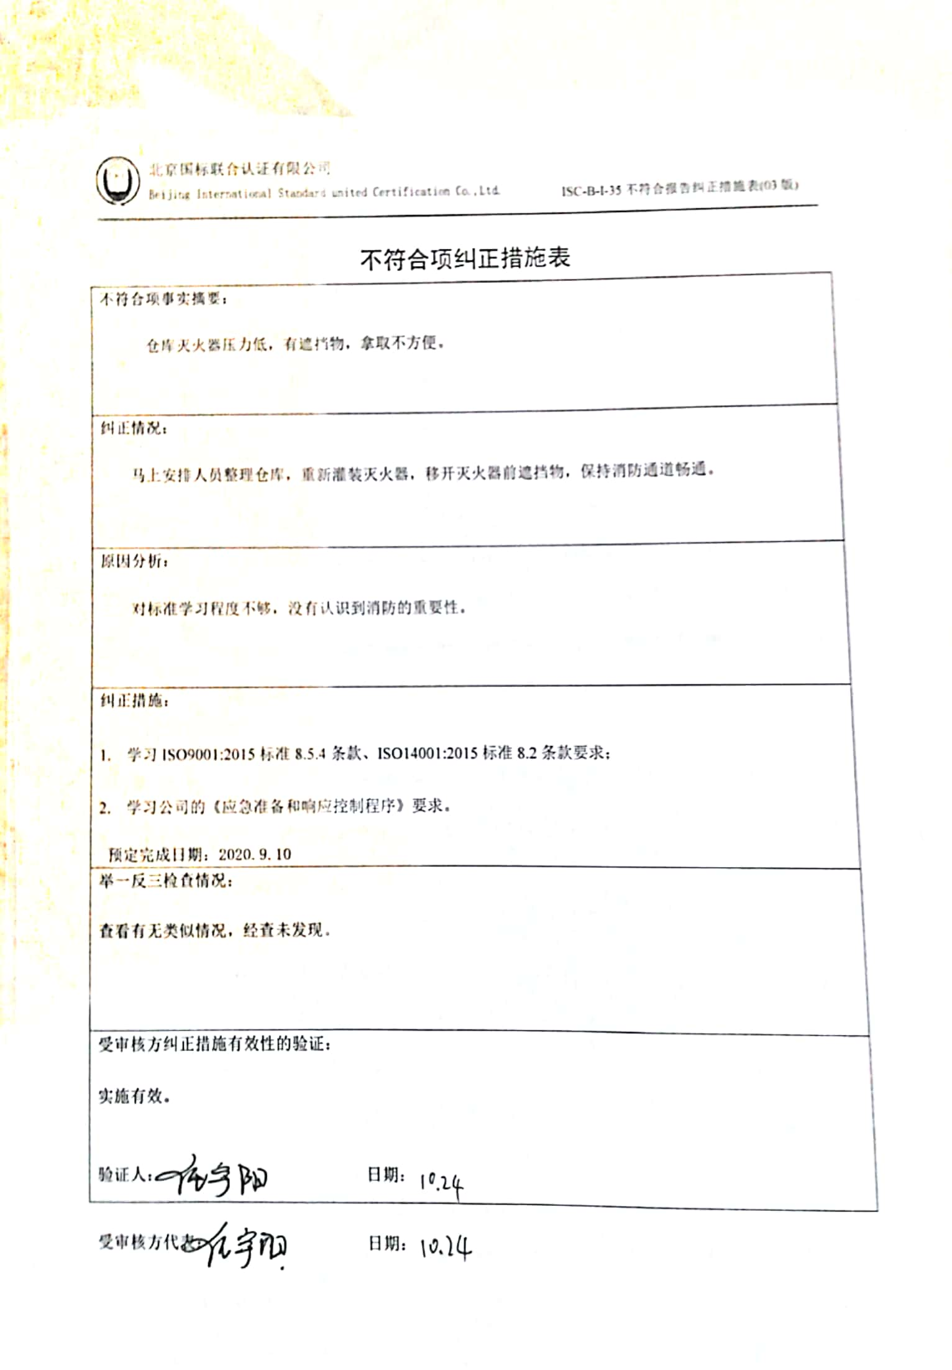
不符合项事实摘要：

仓库灭火器压力低，有遮挡物，拿取不方便。

纠正情况：

马上安排人员整理仓库，重新灌装灭火器，移开灭火器前遮挡物，保持消防通道畅通。

原因分析：

对标准学习程度不够，没有认识到消防的重要性。

纠正措施：

- 学习ISO9001:2015标准8.5.4条款、ISO14001:2015标准8.2条款要求；

- 学习公司的《应急准备和响应控制程序》要求。

预定完成日期：2020.9.10
举一反三检查情况：

查看有无类似情况，经查未发现。

受审核方纠正措施有效性的验证：

实施有效。

验证人： 日期：

受审核方代表： 日期：

